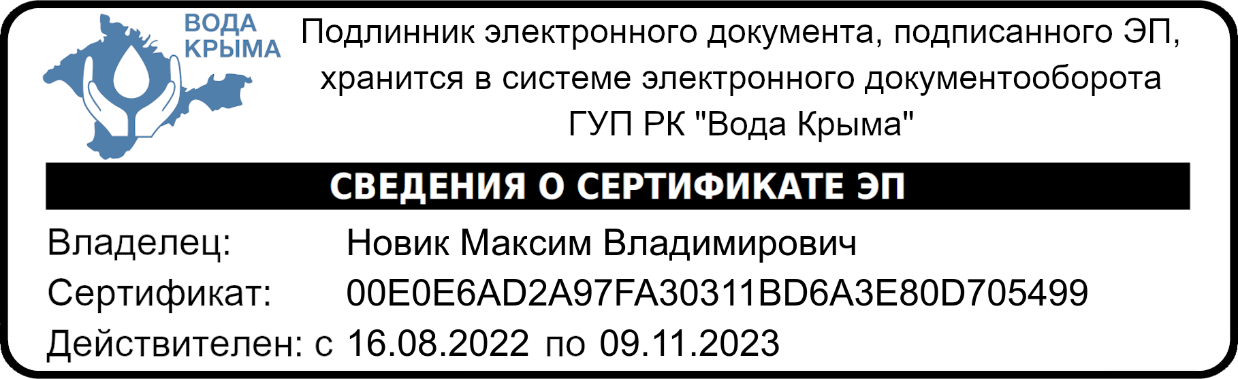
Приложение № 1
к приказу ГУП РК «Вода Крыма»
от 04 мая 2023 г№ 310-А

Условия проведения акции
«Оплати долги – простим пени!»

1. Общие положения, термины и определения:
1.1. Акция «Оплати долги – простим пени!» (далее – Акция) проводится с целью снижения дебиторской задолженности, а также стимулирования абонентов категории «население» к своевременной и полной оплате за услуги водоснабжения и водоотведения (далее – услуги).
1.2. Организатор – Государственное унитарное предприятие Республики Крым «Вода Крыма» (далее - ГУП РК «Вода Крыма»).
1.3. Акция проводится с 01.06.2023 по 31.07.2023 и может быть продлена по решению Организатора.
1.4. Участники Акции – абоненты ГУП РК «Вода Крыма» категории «население» (далее - Участники), оплатившие дебиторскую задолженность в полном объеме в период с 01.06.2023 по 31.07.2023.
1.5. ПО – программное обеспечение.
1.6. Настоящие Условия утверждаются приказом Генерального директора предприятия и размещаются на сайте ГУП РК «Вода Крыма».
2. Участники Акции:
В Акции принимают участие абоненты категории «население», погасившие дебиторскую задолженность за услуги в полном объеме. Отсутствие дебиторской задолженности на момент заполнения бланка участника Акции, в период с 01.06.2023 по 31.07.2023, подтверждается сотрудником абонентской службы/отдела.
Условия Акции не распространяются на абонентов категории «население», у которых задолженность признана в судебном порядке или взыскивается в судебном порядке.
3. Порядок проведения:
3.1. Участник заполняет бланк участника Акции, полученный
в абонентском отделе/службе, или распечатывает бланк с официального
сайта Организатора http://voda.crimea.ru в разделе Потребителям – Сообщения для абонентов.
3.2. После заполнения Участник передает бланк и подтверждающий документ об оплате сотруднику абонентского отдела/службы.
3.3. Сотрудник абонентского отдела/службы проверяет в ПО наличие/отсутствие дебиторской задолженности у Участника и фиксирует в бланке наличие дебиторской задолженности / оплату дебиторской задолженности. После подтверждения сотрудником абонентской службы/отдела факта оплаты дебиторской задолженности в полном объеме, начальник абонентской службы/отдела визирует заявление, контролирует прощение пеней до конца текущего расчетного периода с обязательным отражением списанных сумм дебиторской задолженности (пеней) в ПО.
3.4 В случае оплаты задолженности абонентом в последние дни месяца (в дни проведения Акции), прощение пеней производится только после поступления денежных средств на счет предприятия. При оплате дебиторской задолженности в последний день месяца и поступлении денежных средств на расчетный счет Предприятия после закрытия расчетного периода, прощение пеней производится в следующем месяце.

